Forplejning til Vestjysk Bank Cup 2024

Café-situationen på Virksund Havn er uafklaret endnu !
Derfor er der ingen forpagter i Caféen d. 25. maj til VB Cup.
MEN sejlklubben har fundet frivillige kræfter så vi kan tilbyde flg. i klubhuset
Kl. 08:00-09:00
Morgenmad – bestående af 2 rundstykker, smør, div.ost, pålæg, leverpostej, marmelade samt Kaffe/te og juice til 40 kr. pr. person
Kl. ca. 12:00 - ??
Frokost – bestående af 3 stk. trekantede sandwich fra Campingpladsens Café samt 1 øl eller vand til i alt 75 kr. pr. person.

Vedr. evt. aftensmad henvises til Virksund Campings Café www.VirksundCamping.dk hvor der er et bredt sortiment af mad der også kan tages med på Havnen – dette klarer I selv.

OBS! Morgenmad og/eller frokost bestilles på email senest d. 20. maj hos Vibeke på email: vibs1628@gmail.com og betales senest d. 20. maj
på Mobilepay 51809514 (Vibeke Stjerneby Mortensen)
Der købes ikke mad ind der ikke er bestilt og betalt på forhånd!
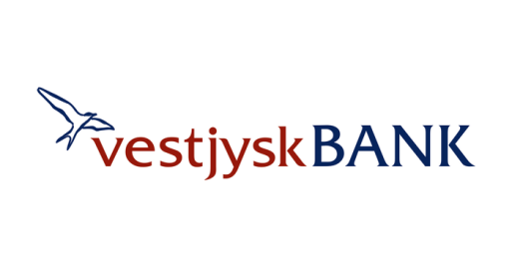
Vi håber vi ses !
Med sejlerhilsen
Virksund Sejlklub

